Tecnologías de la información y la comunicación
Sexto semestre
Módulo lV: Software de diseño
Submódulo 1: PAGINAS WEB
Actividad 1- Configuración del espacio de trabajo y responder preguntas de diagnóstico.
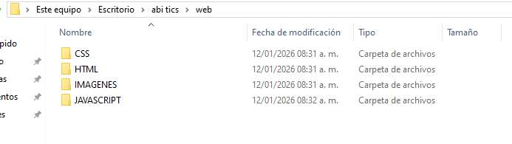
Preguntas diagnósticas, para ti y sin consultar en otras fuentes:
- ¿Qué es el internet?
Una plataforma donde hay sitios web a la q puedes acceder, que contienen información, puedes buscar imágenes y jugar juegos sin necesidad de descargarlos

- ¿Qué es un sitio web?
Un programa que tiene URL que te lleva a un lugar donde puedes observar cierto tipo de información

- ¿Qué es una página web?
Un programa donde puedes interactuar, consultar, investigar, que no necesita estar descargada en el dispositivo para interactuar con este

- ¿Qué es HTML?
Son las siglas de algo

- ¿Qué es una etiqueta en HTML?
Una etiqueta

- Menciona 3 etiquetas HTML que conoces
No se

- ¿Qué es un hipervínculo?

- ¿Cuáles son las partes en las que se compone una página web?

- ¿Qué es CSS?
Nos permite crear el estilo

- ¿Qué es JavaScript?
El comportamiento

Tarea 1

